テストエースVer.7.0 設定書ガイド

著作権
テストエースVer.7.0 設定書ガイド
本ソフトウェアの著作権は、株式会社システムエグゼおよびライセンサーに帰属しています。
本ソフトウェア及びインストールガイドは、著作権法によって保護されています。
本ソフトウェア及びインストールガイドのいかなる部分といえども、許諾なしでの複製、頒布は、法律により禁止されています。 このインストールガイドに記載されているソフトウェアは、使用許諾契約に基づいて提供されます。 システムエグゼ社は、このインストールガイドに誤りが無いことの保証は致し兼ねます。 このインストールガイドに記載されている情報は、製品仕様に伴い予告なく変更されることがあります。

この製品にはApache Software Foundation（http://www.apache.org/）が開発したソフトウェアが含まれています。[注1]
Java Runtime Environment 及び Java SE Development Kitは、Oracle Corporation 及びその子会社、関連会社の著作物です。
ORACLE JDBC DRIVERは、Oracle Corporationの著作物です。
Microsoft SQL Server JDBC Driverは、Microsoft Corporationの著作物です。
PostgreSQL is Copyright 1996-2014 by the PostgreSQL Global Development Group.
PostgreSQLのJDBCドライバは、PostgreSQLと同じライセンスの下で配布されています。
その他 オープンソース・ソフトウェア（以下、ＯＳＳ）に対して、弊社は各々のライセンス事項に基づく著作権の利用をしております。
本文中には、(C)マークを明記しておりません。

【頒布に関する告知】
[注1]
・原文(Apache License, Version 1.1)
"This product includes software developed by the Apache Software Foundation (http://www.apache.org/)."

・原文(Apache License, Version 2.0)
Licensed under the Apache License, Version 2.0 (the "License");
you may not use this file except in compliance with the License.
You may obtain a copy of the License at

http://www.apache.org/licenses/LICENSE-2.0

Unless required by applicable law or agreed to in writing, software
distributed under the License is distributed on an "AS IS" BASIS,
WITHOUT WARRANTIES OR CONDITIONS OF ANY KIND, either express or implied.
See the License for the specific language governing permissions and
limitations under the License.

登録商標
本ソフトウェア、および導入ガイド等に記載されている会社名、システム名、製品名は各社の商標、または登録商標です。
Windows Server、SQL Server、Microsoft Excelは、Microsoft Corporationの米国およびその他の国における商標または登録商標です。
Oracle、Javaは、Oracle Corporation 及びその子会社、関連会社の米国及びその他の国における登録商標です。
Oracle Database 10g、Oracle Database 11g、Oracle Database 12cはOracle Corporationの米国およびその他の国における商標または登録商標です。
PostgreSQLは、PostgreSQLの米国およびその他の国における商標または登録商標です。
テストエースは、株式会社システムエグゼの商標です。
本文中には、TM、(R)マークを明記しておりません。

目次
1 はじめに 1
1.1 対象読者 1
1.2 本書の構成 1
2 テストエース設定書について 2
2.1 『テストエース設定書』とGUI比較 2
2.1.1 『テストエース設定書』対応機能 3
2.2 『テストエース設定書』利用概要 3
2.2.1 『テストエース設定書 データフロー選択』取得 3
2.2.2 データフロー選択 3
2.2.3 『テストエース設定書 変換設定更新・データフロー実行』取得 4
2.2.4 変換設定更新有無及びデータフロー実行有無設定 4
2.2.5 変換設定更新及びデータフロー実行 5
3 テストエース設定書を使用したテストデータ作成 6
3.1 前提条件 6
3.2 ログインファイル作成 7
3.3 データフロー選択 10
3.3.1 『テストエース設定書 データフロー選択』取得 10
3.3.2 データフロー選択 11
3.4 変換設定更新有無及びデータフロー実行有無設定 12
3.4.1 『テストエース設定書 変換設定更新・データフロー実行』取得 12
3.4.2 変換設定更新有無及びデータフロー実行有無設定 14
3.4.3 変換設定行データ設定 15
3.4.4 変換ルール設定 18
3.4.5 変換ルール変更 20
3.4.6 変換設定更新及びデータフロー実行 22
4 パラメータ設定 24
4.1 テストエースインストールフォルダ設定 24
4.2 「テストエース設定書 環境変数定義」バッチファイル 25
4.3 「テストエース設定書 データフロー選択取得」バッチファイル 26
4.4 「テストエース設定書 変換設定更新・データフロー実行取得」バッチファイル 28
4.5 「テストエース設定書 変換設定更新・データフロー実行」バッチファイル 30
5 各設定書の説明 32
5.1 『テストエース設定書』一覧 32
5.2 『テストエース設定書 データフロー選択』 33
5.2.1 「7.データフロー選択」シートの設定 33
5.3 『テステエース設定書 変換設定更新・データフロー実行 DB→変換→ファイル』 35
5.3.1 「6.1 変換設定更新・データフロー実行 DB→変換→ファイル」シートの設定 35
5.3.2 「各テーブルの変換設定」シートの設定 36
5.4 『テステエース設定書 変換設定更新・データフロー実行 DB→変換→DB』 39
5.5 『テステエース設定書 変換設定更新・データフロー実行 ロード』 40
5.5.1 「6.3 データフロー実行 ロード」シートの設定 40
5.6 『テステエース設定書 変換設定更新・データフロー実行 ファイル→変換→ファイル』 41
5.6.1 「6.4 変換設定・データフロー実行 ファイル→変換→ファイル」シートの設定 41
5.6.2 「各ファイルの変換設定」シートの設定 42
5.7 『テステエース設定書 変換設定更新・データフロー実行 生成→ファイル』 44
5.7.1 「6.5 変換設定更新・データフロー実行 生成→ファイル」シートの設定 44
5.7.2 「各テーブルの変換設定」シートの設定 45
5.8 『テステエース設定書 変換設定更新・データフロー実行 生成→DB』 47
6 各画面の説明 48
6.1 変換設定画面 48
6.1.1 変換設定マスク文字画面 49
6.1.2 変換設定マスク数値画面 50
6.1.3 変換設定擬似データ画面 51
6.1.4 変換設定ランダム数値画面 56
6.1.5 変換設定ランダム日時画面 57
6.1.6 変換設定ユーザー定義関数画面 58
6.1.7 変換設定外部キー画面 59
6.1.8 変換設定依存列画面 60
6.1.9 変換設定生成連番画面 61
6.1.10 変換設定生成ランダム画面 64
6.1.11 変換設定生成固定値画面 70
6.1.12 変換設定生成擬似データ画面 71
6.1.13 変換設定生成ユーザー定義関数画面 73
6.1.14 変換設定生成外部キー画面 74
6.1.15 変換設定生成依存列画面 75
7 制限事項 76

はじめに
本書は『テストエースVer.7.0』(以下、テストエース)の設定書について説明します。 本書の説明をよくお読みいただいた上で、実際の作業を行ってください。

対象読者
本書はテストエースを操作されるユーザーの方を対象に書かれています。

本書の構成
１章「はじめに」
この章では、本書の概要を説明します。
2章「テストエース設定書について」
この章では、テストエース設定書の概要について説明します。
3章「設定書を使ったテストデータを作成する」
この章では、設定書を使ったテストデータを作成する手順について説明します。
4章「パラメータ設定」
この章では、バッチファイルの設定について説明します。
5章「各設定書の説明」
この章では、テストエースの各設定書について説明します。

テストエース設定書について
テストエースは、Excelファイル形式の『テストエース設定書』を入力情報とするインタフェースを持ちます。
『テストエース設定書』を使用することで、テストエースGUI操作と同様の、テストデータ作成が実施可能です。

『テストエース設定書』とGUI比較


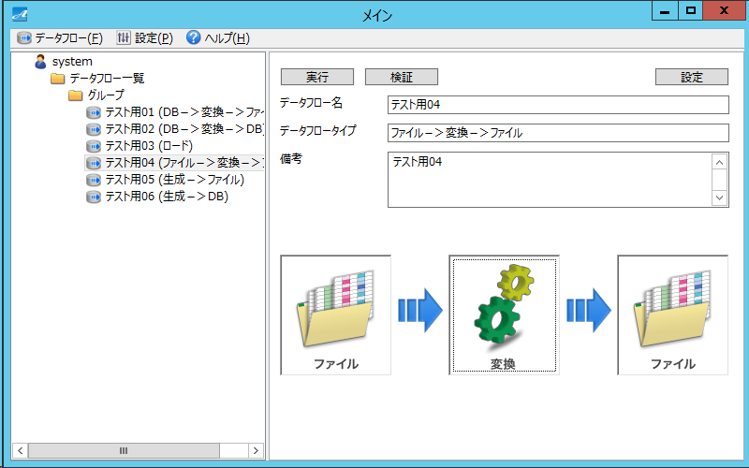
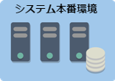
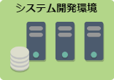

テストエースGUI利用は、画面から各種設定を行い、テストデータを作成します。
GUI操作
テストエースGUI利用イメージ

『テストエース設定書』利用は、Excelファイル形式の『テストエース設定書』に各種設定を行い、テストデータを作成します。
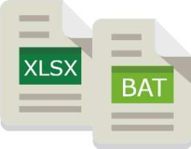
設定書入力
テストエース設定書利用イメージ

『テストエース設定書』対応機能
テストエースの機能 | 利用可不
テストエースの機能 | GUI | 設定書
接続情報設定 | 可 | 不
ユーザー定義関数登録 | 可 | 不
擬似データ登録 | 可 | 不
データフロー作成 | 可 | 不
変換設定更新 | 可 | 可
データフロー実行 | 可 | 可

『テストエース設定書』利用概要
『テストエース設定書』の利用概要について説明します。

『テストエース設定書 データフロー選択』取得
(1)ユーザーは、「テストエース設定書 データフロー選択取得」バッチファイル
(download_dataflow_list_trigger.bat)を実行します。




(2)テストエースは、『テストエース設定書 データフロー選択』((7)dataflow_list.xlsx)を出力します。

(7)dataflow_list.xlsx
download_dataflow_list_trigger.bat
(1)
(2)

データフロー選択

(1)ユーザーは、『テストエース設定書 データフロー選択』((7)dataflow_list.xlsx)を開き、データフローを選択します。
(7)dataflow_list.xlsx
(1)

『テストエース設定書 変換設定更新・データフロー実行』取得
(1)ユーザーは、「テストエース設定書 変換設定更新・データフロー実行取得」バッチファイル
(download_dataflowexecute_conversionsetting_trigger.bat)を実行します。
(2)テストエースは、『テストエース設定書 データフロー選択』((7)dataflow_list.xlsx)を読み込みます。
(3)テストエースは、『テストエース設定書 変換設定更新・データフロー実行』を出力します。
※ 『テストエース設定書 データフロー選択』で指定されたデータフローの設定書を出力します。
下図では『テストエース設定書 変換設定更新・データフロー実行 DB→変換→ファイル』
((6.1)dataflowexecute_conversionsetting_dbtofile.xlsm)が出力される例を示しています。


download_dataflowexecute_conversionsetting_trigger.bat
(7)dataflow_list.xlsx
(1)
(6.1)dataflowexecute_conversionsetting_dbtofile.xlsm
(２)
(３)

変換設定更新有無及びデータフロー実行有無設定
(1)ユーザーは、『テストエース設定書 変換設定更新・データフロー実行』
((6.1)dataflowexecute_conversionsetting_dbtofile.xlsm)を開き、変換設定更新有無及びデータフロー実行有無を設定します。

変換設定を更新する場合は、変換ルールの詳細を設定します。
(6.1)dataflowexecute_conversionsetting_dbtofile.xlsm
(1)

変換設定更新及びデータフロー実行
(1)ユーザーは、「テストエース設定書 変換設定更新・データフロー実行」バッチファイル (dataflowexecute_trigger.bat)を実行します。
(2)テストエースは、『テストエース設定書 変換設定更新・データフロー実行』
((6.1)dataflowexecute_conversionsetting_dbtofile.xlsm)を読み込みます。
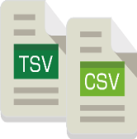
(3)テストエースは、変換設定の更新及びデータフローを実行します。
(6.1)dataflowexecute_conversionsetting_dbtofile.xlsm
dataflowexecute_trigger.bat
(２)
(1)
下図では『テストエース設定書 変換設定更新・データフロー実行 DB→変換→ファイル』
((6.1)dataflowexecute_conversionsetting_dbtofile.xlsm)を入力情報とした実行例を示しています。

テストエース設定書を使用したテストデータ作成
本章では、『テストエース設定書』を使用したテストデータの、一連の操作について説明します。
本書の例では、テストエースインストール先にデフォルト値を指定した環境にて、『テストエース設定書』、バッチファイル(Windows バッチファイル)を、デフォルト値で実行した例を説明します。
- テストエースインストール先のデフォルト値は以下のとおりです。
C:\Program Files\テストエース

- 一度出力した『テストエース設定書』を繰り返し使用する場合は、ご利用環境のテストエース上の情報と、『テストエース設定書』出力した時点の内容に、差異が発生している可能性に、留意が必要です。
運用環境において、『テストエース設定書』利用時には、最新の『テストエース設定書』を出力してから、利用する等の運用ルールを検討してください。

前提条件
『テストエース設定書』を利用する前に、事前にGUI画面で接続情報を設定し、データフローを作成しておく必要があります。
GUI画面で、DB接続情報、ファイル接続情報、「DB→変換→ファイル」データフローを登録して下さい。
テストエースを、「C:\Program Files\テストエース」以外の場所にインストールした場合は、「4.1 テストエースインストールフォルダ設定」を参照してください。
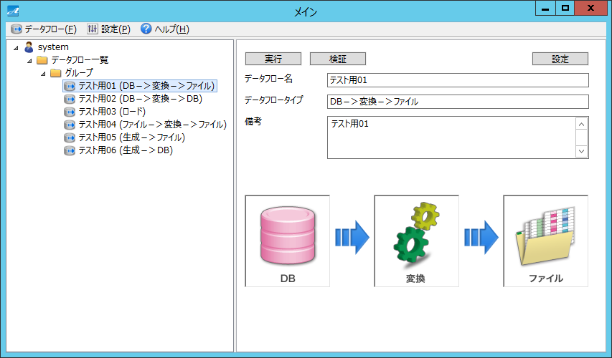

ログインファイル作成
『テストエース設定書』利用時に、GUI画面のログインと同様の認証を行う際に必要な、ログインファイルを出力する手順を説明します。
(1)テストエースを起動します。
(2)メイン画面左「ツリー」を展開し、「データフロー」を選択します。

(3)メイン画面右「設定」をクリックします。
(4)データフロープロパティ画面の「CUI」タブをクリックし、CUI設定画面を表示します。
(5)CUI設定画面左下の「CUI実行ログインファイル出力」をクリックします。
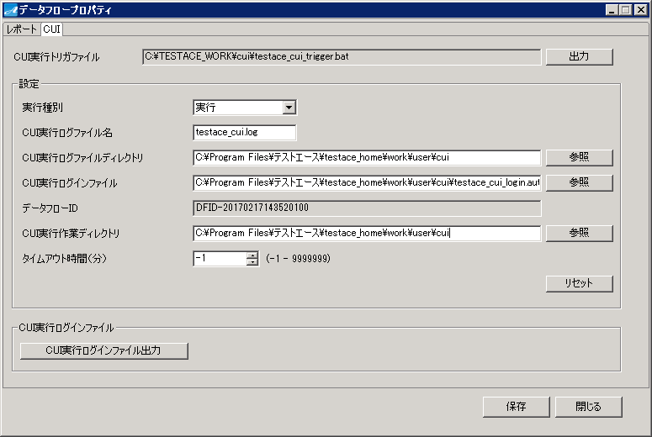

(6) CUI実行ログインファイル画面が表示されます。
(7) 「出力」をクリックします。
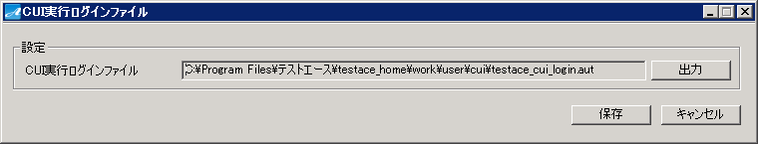

(8)任意の保存先を設定し、「保存」をクリックします。
本書の例では、出力パスをC:\Program Files\テストエース\testace_home\external¥testace_cui_login.aut
としました。
- C:\Program Files\テストエース\testace_home\external¥testace_cui_login.autは、テストエースインストール先をデフォルト値とした場合の、「テストエース設定書 バッチファイル」(Windows バッチファイル)のパラメータ名「TESTACE_EXTERNAL_AUT_FILE」の既定値です。

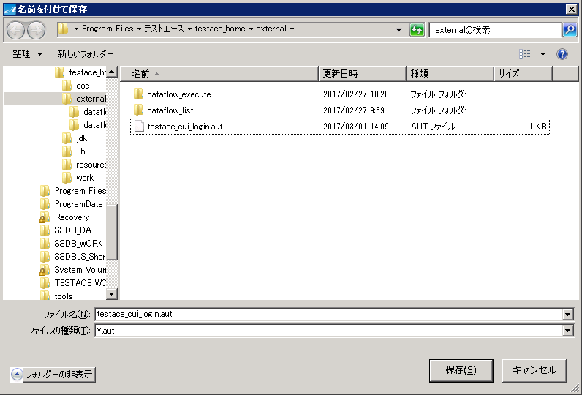

(9)保存に成功した旨のメッセージが出力されます。「OK」をクリックします。
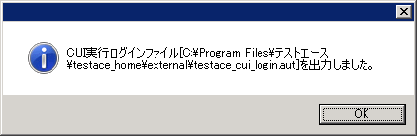

データフロー選択

『テストエース設定書 データフロー選択』取得
(1)［テストエースインストールフォルダ］\testace_home\external\dataflow_listに移動します。
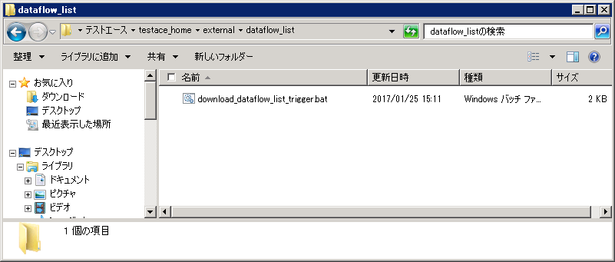

(2)「テストエース 設定書データフロー選択取得」バッチファイル（download_dataflow_list_trigger.bat）を実行します。
バッチファイルの詳細は、「4 パラメータ設定」を参照してください。
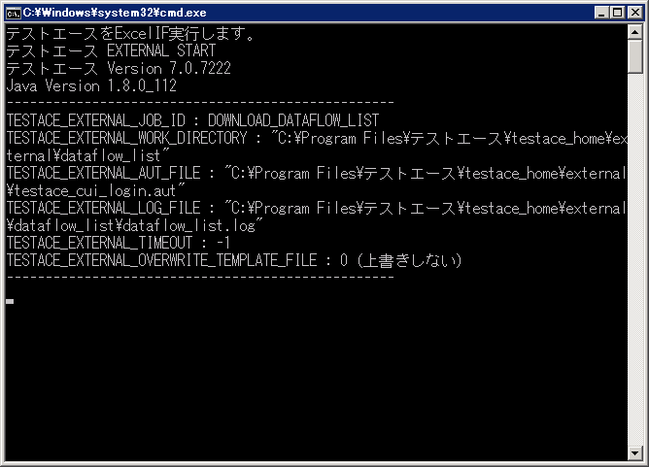
(3) ［テストエースインストールフォルダ］\testace_home\external\dataflow_listに
『テストエース設定書 データフロー選択」((7)dataflow_list.xlsx)が出力されます。
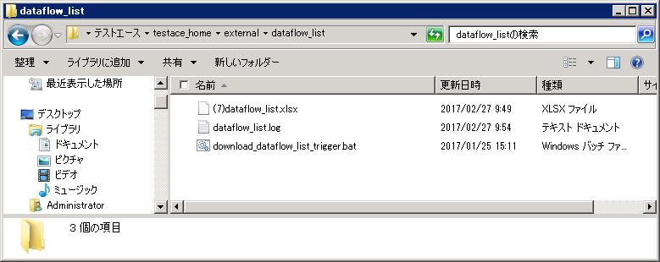

データフロー選択
(1)『テストエース設定書 データフロー選択』((7)dataflow_list.xlsx)を開き、データフローを選択します。
本書の例では、「DB→変換→ファイル」データフローを選択しました。
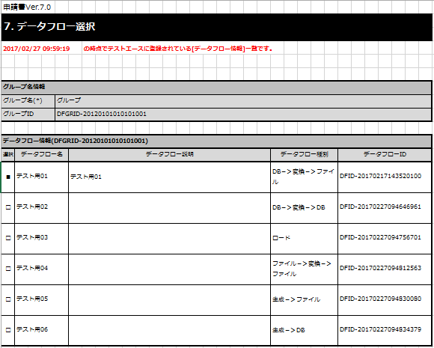
(2) 『テストエース設定書 データフロー選択』((7)dataflow_list.xlsx)を保存します。

変換設定更新有無及びデータフロー実行有無設定

『テストエース設定書 変換設定更新・データフロー実行』取得
(1) ［テストエースインストールフォルダ］\testace_home\external\dataflow_executeに移動します。
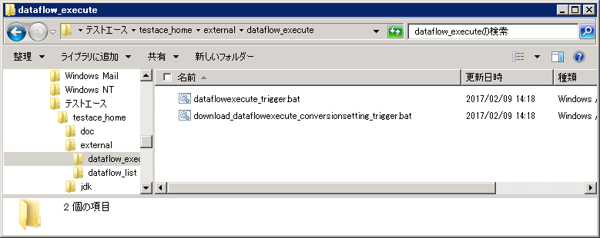

(2)「テストエース設定書 変換設定更新・データフロー実行取得」バッチファイル
(download_dataflowexecute_conversionsetting_trigger.bat)を実行します。
バッチファイルの詳細は、「4 パラメータ設定」を参照してください。
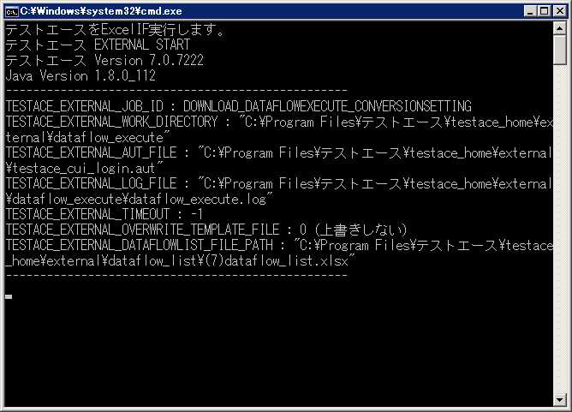
(3) ［テストエースインストールフォルダ］\testace_home\external\dataflow_executeに、『テストエース設定書 変換設定更新・データフロー実行 DB→変換→ファイル』を出力します。
※ 『テストエース設定書 データフロー選択』で指定されたデータフローの設定書を出力します。
本書の例では「(6.1)dataflowexecute_conversionsetting_dbtofile_DFID-20170217143520100.xlsm」が出力されました。
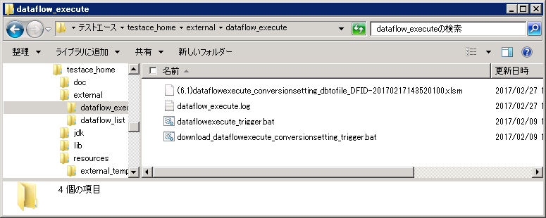

変換設定更新有無及びデータフロー実行有無設定
(1)『テストエース設定書 変換設定更新・データフロー実行 DB→変換→ファイル』
((6.1)dataflowexecute_conversionsetting_dbtofile_DFID-20170217143520100.xlsm)を開き、変換設定更新有無及びデータフロー実行有無を設定します。

※設定書を開いた時、セキュリティの警告が表示される場合、「コンテンツの有効化」をクリックします。

[変換設定更新有無]で[更新する]を設定した場合は、変換ルールが更新されます。
[データフロー実行有無]で[実行する]を設定した場合、データフローが実行されます。
- [変換設定更新有無]にて[更新しない]を設定、かつ、[データフロー実行有無]にて[実行しない]を設定した場合、エラーになります。
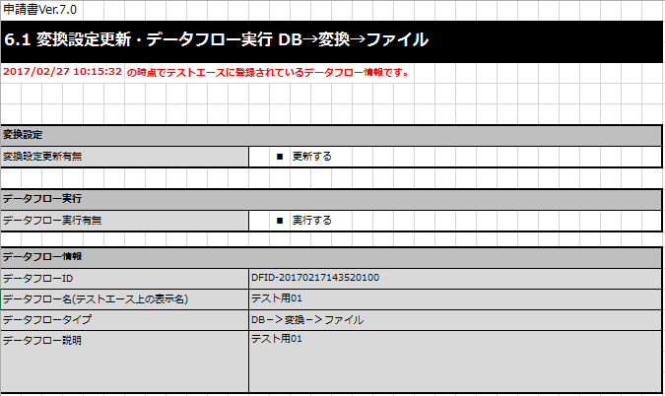

(2) 『テストエース設定書 変換設定更新・データフロー実行 DB→変換→ファイル』
((6.1)dataflowexecute_conversionsetting_dbtofile_DFID-20170217143520100.xlsm)を保存します。

変換設定行データ設定
『テステエース設定書 変換設定更新・データフロー実行』の「行データ ユーザー定義関数」の設定を説明します。

(1)『テストエース設定書 変換設定更新・データフロー実行 DB→変換→ファイル』
((6.1)dataflowexecute_conversionsetting_dbtofile_DFID-20170217143520100.xlsm)を開きます。
(2)「入力元データ名」Sheetを開きます。
(3)「出力件数」を設定します。
(4)「範囲」を設定します。
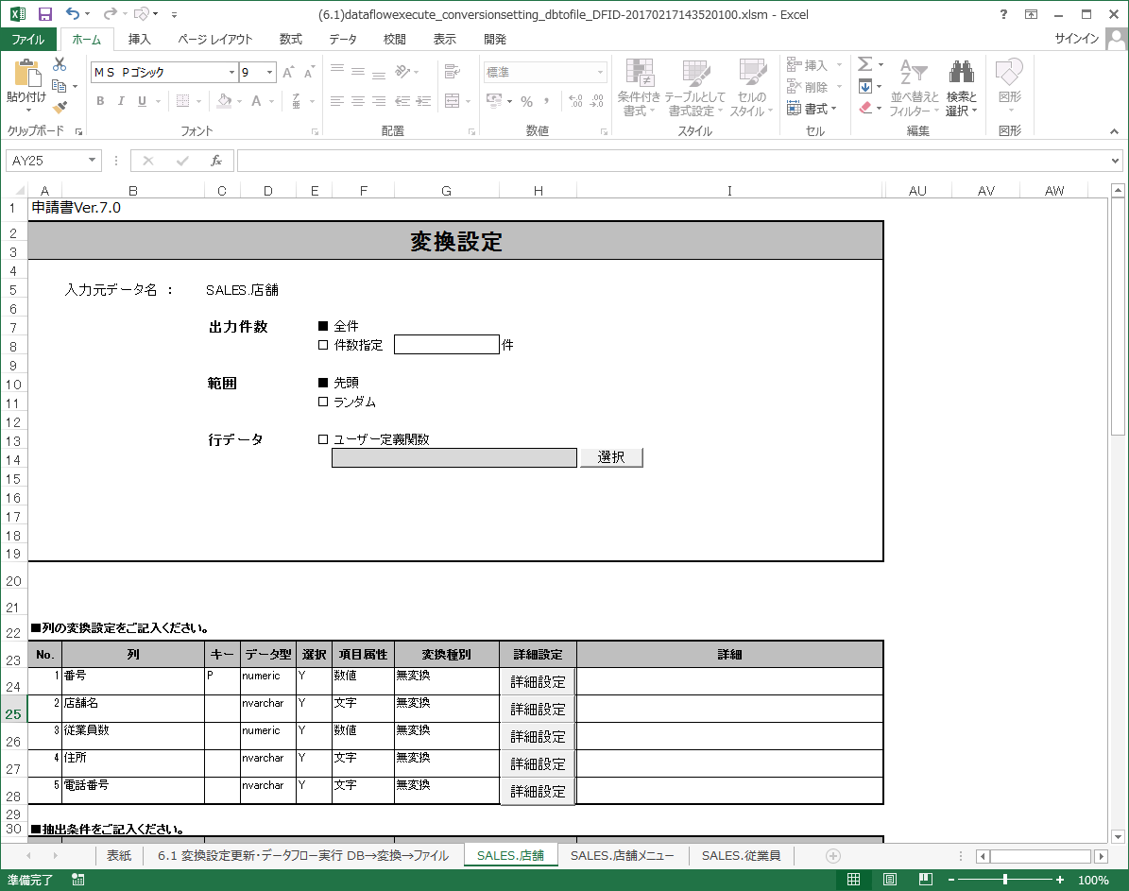

(5)｢行データ ユーザー定義関数」を利用する場合は、「□」から「■」へ設定し、変換設定ユーザー定義関数画面を起動します。
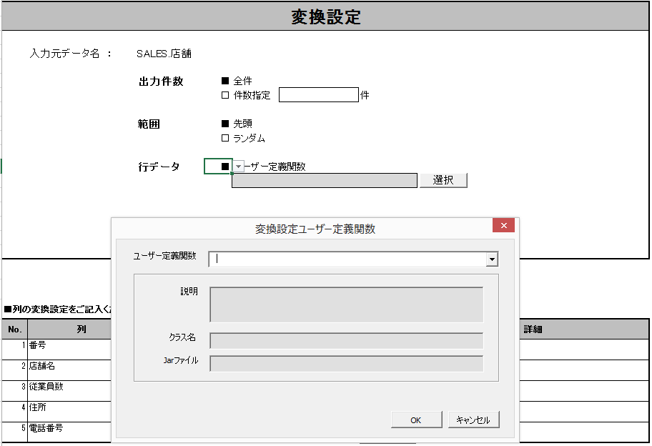

(6)「ユーザー定義関数」ドロップダウンからユーザー定義関数を選択し、「OK」ボタンをクリックします。
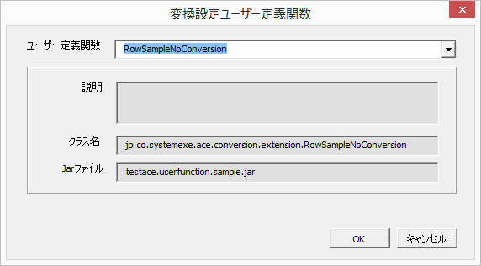

(7)選択したユーザー定義関数が表示されます。
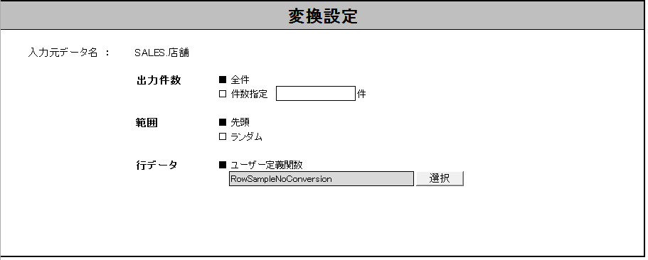

(8) 『テストエース設定書 変換設定更新・データフロー実行 DB→変換→ファイル』
((6.1)dataflowexecute_conversionsetting_dbtofile_DFID-20170217143520100.xlsm)を保存します。

変換ルール設定
『テステエース設定書 変換設定更新・データフロー実行』の列ごとの変換ルール設定を説明します。

(1)『テストエース設定書 変換設定更新・データフロー実行 DB→変換→ファイル』
((6.1)dataflowexecute_conversionsetting_dbtofile_DFID-20170217143520100.xlsm)を開きます。
(2)「入力元データ名」Sheetを開きます。
(3)変換ルールを設定する対象列の、「変換種別」をクリックし、変換ルールを選択します。
(4)変換ルールに該当する変換設定画面が起動します。
本章の例では、変換設定ランダム数値画面が起動しました。
各種の変換ルールを設定する画面は、「6.2 各変換設定画面」を参照してください。

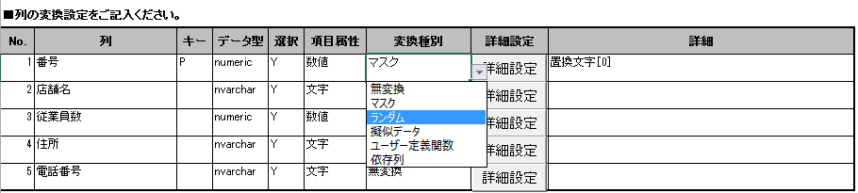

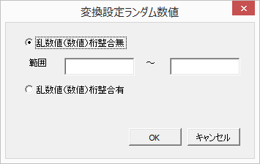

(5)値を入力し、「OK」ボタンをクリックします。
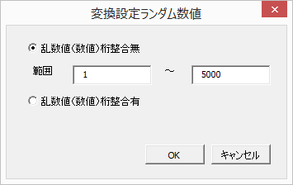

(6)変換ルール内容が、「詳細」列に表示されます。
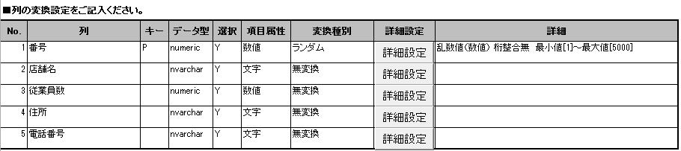

(7) 『テストエース設定書 変換設定更新・データフロー実行 DB→変換→ファイル』
((6.1)dataflowexecute_conversionsetting_dbtofile_DFID-20170217143520100.xlsm)を保存します。

変換ルール変更
『テステエース設定書 変換設定更新・データフロー実行』の、現在設定されている「変換種別」を変更せずに、「変換種別」詳細項目を変更する場合について、説明します。

(1)『テストエース設定書 変換設定更新・データフロー実行 DB→変換→ファイル』
((6.1)dataflowexecute_conversionsetting_dbtofile_DFID-20170217143520100.xlsm)を開きます。
(2)「入力元データ名」Sheetを開きます。
(3)変換ルールを設定する対象列の、「詳細設定」ボタンをクリックします。

(4)変換ルールに該当する変換設定画面が起動します。
本章の例では、変換設定ランダム数値画面が起動します。
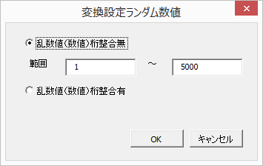

(5)値を入力し、「OK」ボタンをクリックします。

(6)変換ルール内容が、「詳細」列に表示されます。
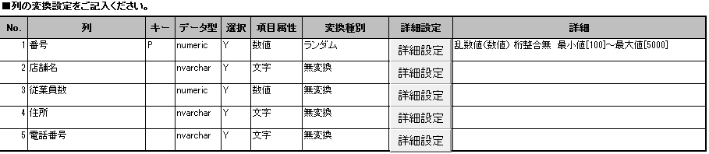

(7) 『テストエース設定書 変換設定更新・データフロー実行 DB→変換→ファイル』
((6.1)dataflowexecute_conversionsetting_dbtofile_DFID-20170217143520100.xlsm)を保存します。

変換設定更新及びデータフロー実行
(1)［テストエースインストールフォルダ］\testace_home\external\dataflow_execute」に移動します。

(2) 「テストエース データフロー実行」バッチファイル(dataflowexecute_trigger.bat)を実行します。
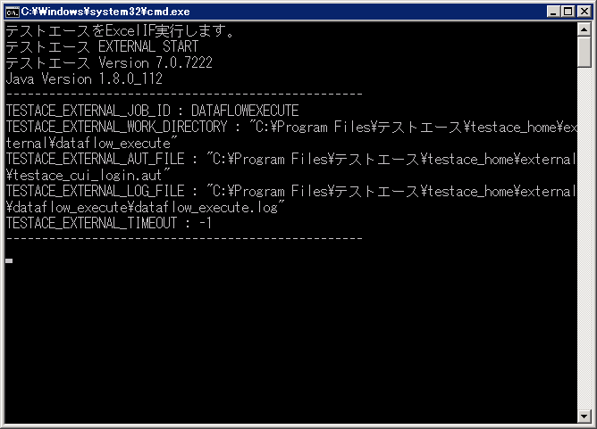

(3)本書の例では、変換設定の更新及びデータフローを実行します。
テストデータのCSVファイルが出力されました。
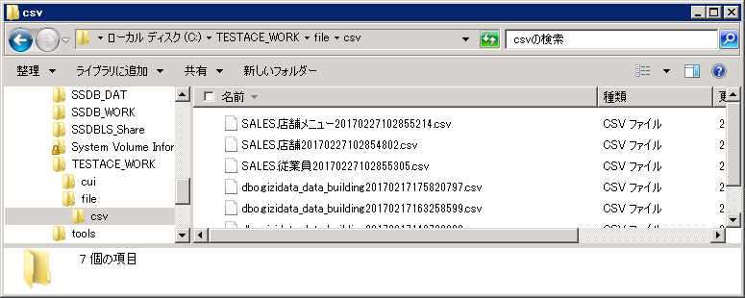
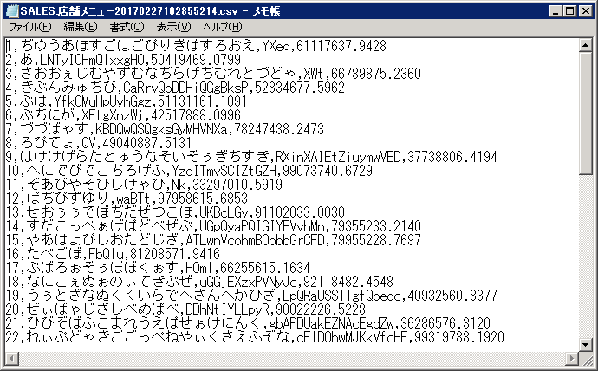

パラメータ設定
本章では、パラメータ設定について説明します。

テストエースインストールフォルダ設定
「C:\Program Files\テストエース」フォルダ以外の場所にテストエースをインストールした場合、テストエース設定書を利用する前に、必ずインストールフォルダを設定してください。

(1) ［テストエースインストールフォルダ］\testace_home\externalに移動します。
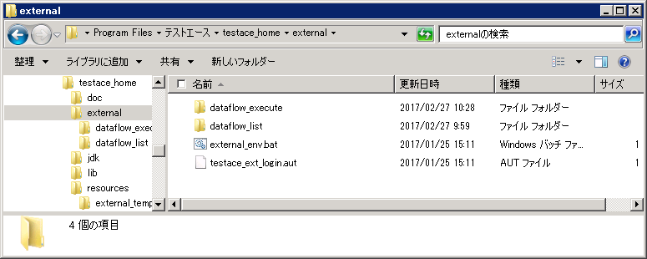

(2)「external_env.bat」を開きます。
[TESTACE_INSTALL_DIR]の値を、テストエースインストールフォルダに書き換えます。
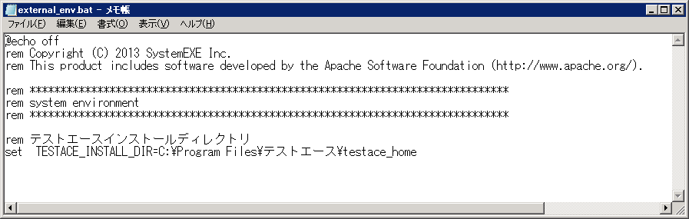

「テストエース設定書 環境変数定義」バッチファイル
ファイル名 | ファイルの場所
実ファイル名 | ファイルの場所
「テストエース設定書 環境変数定義」バッチファイル | ［テストエースインストールフォルダ］\testace_home\external
external_env.bat | ［テストエースインストールフォルダ］\testace_home\external

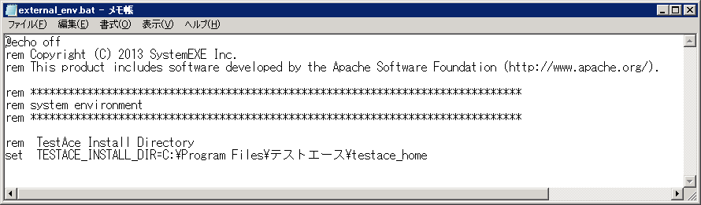

パラメータ名 | 説明
TESTACE_INSTALL_DIR | テストエースのインストールディレクトリを設定

「テストエース設定書 データフロー選択取得」バッチファイル
ファイル名 | ファイルの場所
実ファイル名 | ファイルの場所
「テストエース設定書 データフロー選択取得」バッチファイル | ［テストエースインストールフォルダ］\testace_home\external\dataflow_list
download_dataflow_list_trigger.bat | ［テストエースインストールフォルダ］\testace_home\external\dataflow_list

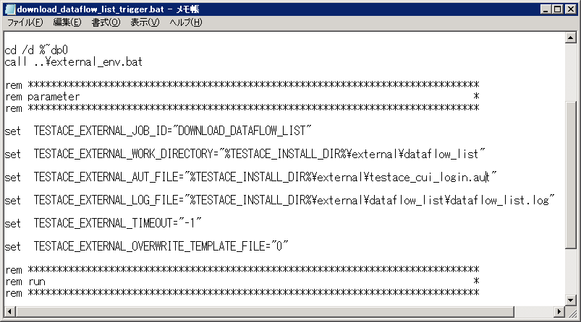

パラメータ名 | 説明
TESTACE_EXTERNAL_JOB_ID | 『テストエース設定書』実行ID  ※ 変更は不用です
TESTACE_EXTERNAL_WORK_DIRECTORY | 『テストエース設定書』が出力されるディレクトリを設定
TESTACE_EXTERNAL_AUT_FILE | ログインファイルパスを設定  ※ログインファイルの作成は、CUI実行ログインファイル出力画面で行います。詳細は「3.2 ログインファイル作成」を参照してください。
TESTACE_EXTERNAL_LOG_FILE | ログファイルパスを設定
TESTACE_EXTERNAL_TIMEOUT | タイムアウト時間を設定（単位分）  -1 : タイムアウトなし
TESTACE_EXTERNAL_OVERWRITE_TEMPLATE_FILE | 設定書出力時に、同じファイル名が既に存在している場合のファイル上書き有無を設定  ０ : 上書きしない  １ : 上書きする

「テストエース設定書 変換設定更新・データフロー実行取得」バッチファイル
ファイル名 | ファイル格納場所
実ファイル名 | ファイル格納場所
「テストエース設定書 変換設定更新・データフロー実行取得」バッチファイル | ［テストエースインストールフォルダ］\testace_home\external\dataflow_execute
download_dataflowexecute_conversionsetting_trigger.bat | ［テストエースインストールフォルダ］\testace_home\external\dataflow_execute

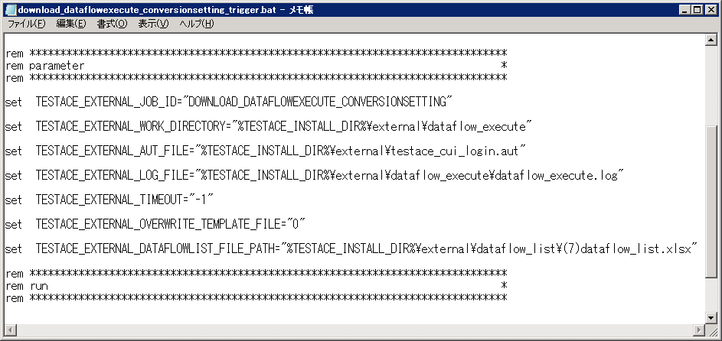

パラメータ名 | 説明
TESTACE_EXTERNAL_JOB_ID | 『テストエース設定書』実行ID  ※ 変更は不用です
TESTACE_EXTERNAL_WORK_DIRECTORY | 『テストエース設定書』が出力されるディレクトリを設定
TESTACE_EXTERNAL_AUT_FILE | ログインファイルパスを設定  ※ログインファイルの作成は、CUI実行ログインファイル出力画面で行います。詳細は「3.2 ログインファイル作成」を参照してください。
TESTACE_EXTERNAL_LOG_FILE | ログファイルパスを設定
TESTACE_EXTERNAL_TIMEOUT | タイムアウト時間を設定（単位分）  -1 : タイムアウトなし
TESTACE_EXTERNAL_OVERWRITE_TEMPLATE_FILE | 設定書出力時に、同じファイル名が既に存在している場合のファイル上書き有無を設定  ０ : 上書きしない  １ : 上書きする
TESTACE_EXTERNAL_DATAFLOWLIST_FILE_PATH | 『テストエース設定書 データフロー選択』ファイルパスを設定

「テストエース設定書 変換設定更新・データフロー実行」バッチファイル
ファイル名 | ファイル格納場所
実ファイル名 | ファイル格納場所
「テストエース設定書 変換設定更新・データフロー実行」バッチファイル | ［テストエースインストールフォルダ］\testace_home\external\dataflow_execute
dataflowexecute_trigger.bat | ［テストエースインストールフォルダ］\testace_home\external\dataflow_execute

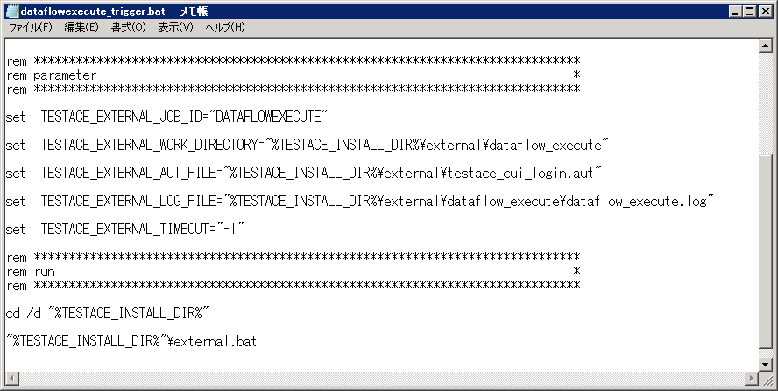

パラメータ名 | 説明
TESTACE_EXTERNAL_JOB_ID | 『テストエース設定書』実行ID  ※ 変更は不用です
TESTACE_EXTERNAL_WORK_DIRECTORY | (1)対象の『テストエース設定書 変換設定更新・データフロー実行』ファイルが置かれるディレクトリを設定  (2) 『テストエース設定書』を使用したデータフロー実行を行う作業ディレクトリを設定
TESTACE_EXTERNAL_AUT_FILE | ログインファイルパスを設定  ※ログインファイルの作成は、CUI実行ログインファイル出力画面で行います。詳細は「3.2 ログインファイル作成」を参照してください。
TESTACE_EXTERNAL_LOG_FILE | ログファイルパスを設定
TESTACE_EXTERNAL_TIMEOUT | タイムアウト時間を設定（単位分）  -1 : タイムアウトなし

各設定書の説明
本章では、各設定書について説明します。

『テストエース設定書』一覧
設定書名 | 説明
実ファイル名 | 説明
『テステエース データフロー選択』 | データフローを選択
(7)dataflow_list.xlsx | データフローを選択
『テステエース変換設定更新・データフロー実行 DB→変換→ファイル』 | 「DB -> 変換 -> ファイル」データフローの変換設定更新および、データフロー実行を設定
(6.1)dataflowexecute_conversionsetting_dbtofile.xlsm | 「DB -> 変換 -> ファイル」データフローの変換設定更新および、データフロー実行を設定
『テステエース変換設定更新・データフロー実行 DB→変換→DB』 | 「DB -> 変換 -> DB」データフローの変換設定更新および、データフロー実行を設定
(6.2)dataflowexecute_conversionsetting_dbtodb.xlsm | 「DB -> 変換 -> DB」データフローの変換設定更新および、データフロー実行を設定
『テステエース変換設定更新・データフロー実行 ロード』 | 「ロード」データフロー実行を設定
(6.3)dataflowexecute_load.xlsm | 「ロード」データフロー実行を設定
『テステエース変換設定更新・データフロー実行 ファイル→変換→ファイル』 | 「ファイル -> 変換 -> ファイル」データフローの変換設定更新および、データフロー実行を設定
(6.4)dataflowexecute_conversionsetting_filetofile.xlsm | 「ファイル -> 変換 -> ファイル」データフローの変換設定更新および、データフロー実行を設定
『テステエース変換設定更新・データフロー実行 生成→ファイル』 | 「生成 -> ファイル」データフローの変換設定更新および、データフロー実行を設定
(6.5)dataflowexecute_conversionsetting_generatetofile.xlsm | 「生成 -> ファイル」データフローの変換設定更新および、データフロー実行を設定
『テステエース変換設定更新・データフロー実行 生成→DB』 | 「生成 -> DB」データフローの変換設定更新および、データフロー実行を設定
(6.6)dataflowexecute_conversionsetting_generatetodb.xlsm | 「生成 -> DB」データフローの変換設定更新および、データフロー実行を設定

『テストエース設定書 データフロー選択』
テストエースに登録されている全てのデータフローが記載されます。
データフローを選択します。

「7.データフロー選択」シートの設定
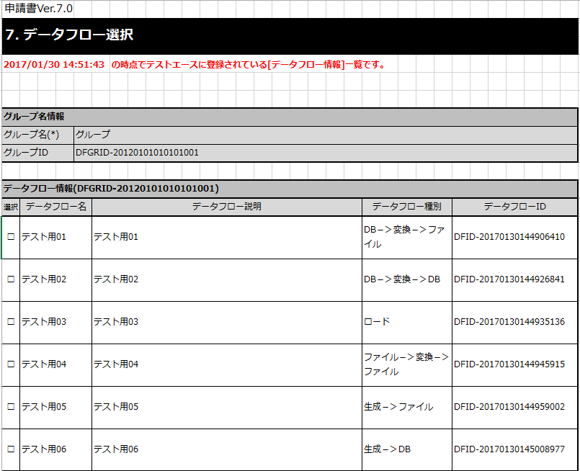

名称 | 入力可否 | 説明
出力時刻 | 不 | 設定書出力時刻の表示
グループ名 | 不 | データフローグループ名の表示
グループID | 不 | テストエース内部で管理されるグループIDの表示
選択 | 可 | データフローを選択  □ : 未選択  ■ : 選択済
データフロー名 | 不 | データフロー名の表示
データフロー説明 | 不 | データフロー説明の表示
データフロー種別 | 不 | データフロー種別の表示
データフローID | 不 | テストエース内部で管理されるデータフローIDの表示

『テステエース設定書 変換設定更新・データフロー実行 DB→変換→ファイル』
データフロー「DB→変換→ファイル」のデータフロー情報、変換設定情報が記載されます。
変換設定更新有無、データフロー実行有無、変換ルールを設定します。

「6.1 変換設定更新・データフロー実行 DB→変換→ファイル」シートの設定
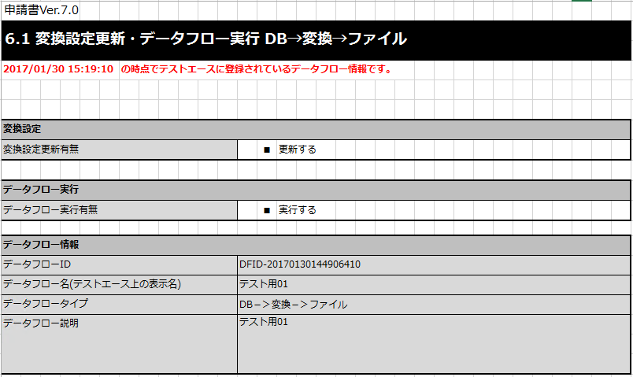
名称 | 入力可否 | 説明
出力時刻 | 不 | 設定書出力時刻の表示
変換設定更新有無 | 可 | 変換設定有無を設定  ■ : 更新する  □ : 更新しない
データフロー実行有無 | 可 | データフロー実行有無を設定  ■ : 実行する  □ : 実行しない
データフローID | 不 | テストエース内部で管理されるデータフローIDの表示
データフロー名(テストエース上の表示名) | 不 | データフロー名の表示
データフロータイプ | 不 | データフロー種別の表示
データフロー説明 | 不 | データフロー説明の表示

「各テーブルの変換設定」シートの設定
(1)変換設定
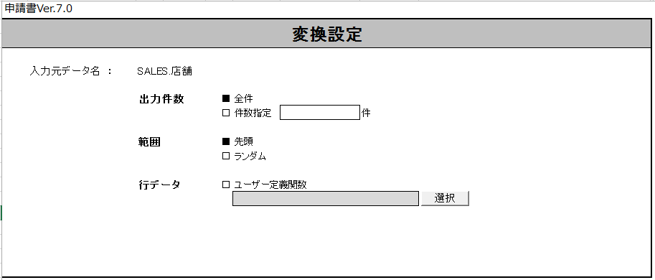
名称 | 入力可否 | 説明
入力元データ名 | 不 | 入力元データ名の表示
出力件数 | 可 | 出力件数を設定
範囲 | 可 | データ取得範囲を設定
行データ  ユーザー定義関数 | 可 | 複数列を変換対象とするユーザー定義関数を設定

(2)変換設定列データ
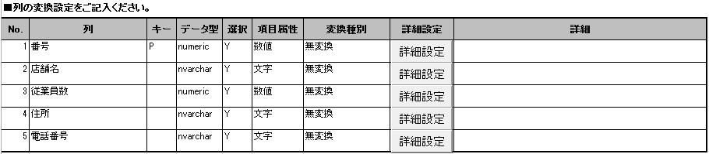

名称 | 入力可否 | 説明
No. | 不 | 番号の表示
列 | 不 | 列名の表示
キー | 不 | 制約の表示  P : 主キー制約  U : 一意キー制約  F : 参照整合性制約（外部キー制約）
データ型 | 不 | データ型の表示
選択 | 可 | 選択を設定  Y : 選択する  N : 選択しない
項目属性 | 不 | データ属性の表示  『テストエース操作ガイド』の「5.16.12 変換可能なデータ型」参照
変換種別 | 可 | 変換種別を設定  変更すると、該当する「変換設定画面」を表示します  選択値が「無変換」の場合、「変換設定画面」は、表示されません
詳細設定 | 可 | 変換ルールの詳細を設定する「変換設定画面」を表示する
詳細 | 不 | 変換ルールの詳細を表示

(3)抽出条件の設定
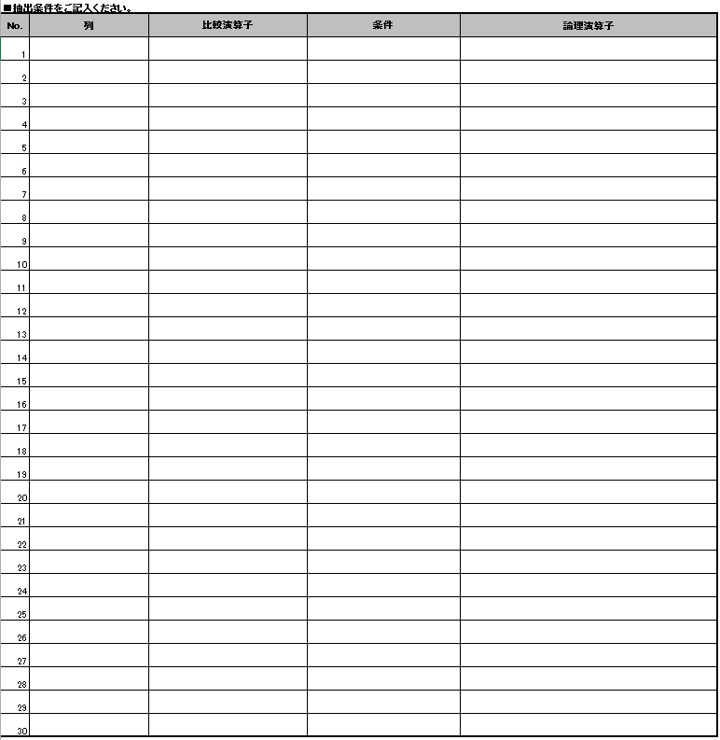

名称 | 入力可否 | 説明
No. | 不 | 番号の表示
列 | 可 | 列名を設定
比較演算子 | 可 | 比較演算子を設定
条件 | 可 | 条件を設定
論理演算子 | 可 | 論理演算子を設定

『テステエース設定書 変換設定更新・データフロー実行 DB→変換→DB』
データフロー「DB→変換→ファイル」のデータフロー情報、変換設定情報が記載されます。
変換設定更新有無、データフロー実行有無、変換ルールを設定します。
項目の説明は、本書の「5.3 『テステエース変換設定更新・データフロー実行 DB→変換→ファイル』」を参照してください。

『テステエース設定書 変換設定更新・データフロー実行 ロード』
データフロー「ロード」のデータフロー情報、変換設定情報が記載されます。
データフロー実行有無を設定します。

「6.3 データフロー実行 ロード」シートの設定
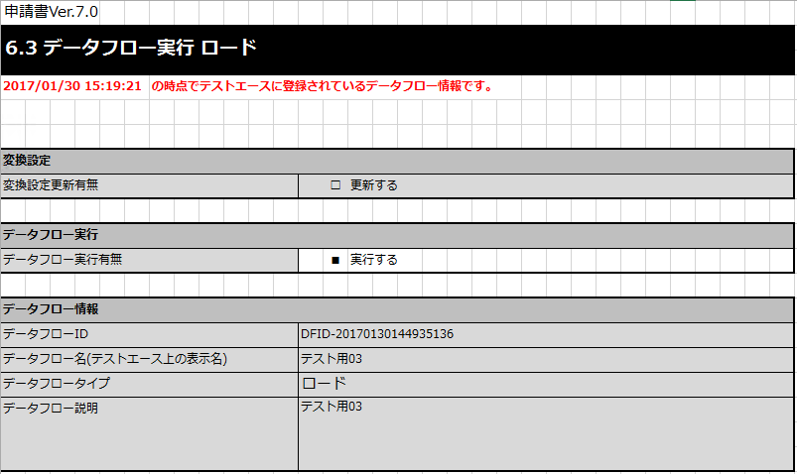

名称 | 入力可否 | 説明
出力時刻 | 不 | 設定書出力時刻の表示
変換設定更新有無 | 不 | 変換設定更新有無の表示
データフロー実行有無 | 可 | データフロー実行有無を設定  ■ : 実行する  □ : 実行しない
データフローID | 不 | テストエース内部で管理されるデータフローIDの表示
データフロー名(テストエース上の表示名) | 不 | データフロー名の表示
データフロータイプ | 不 | データフロータイプの表示
データフロー説明 | 不 | データフロー説明の表示

『テステエース設定書 変換設定更新・データフロー実行 ファイル→変換→ファイル』

データフロー「ファイル→変換→ファイル」のデータフロー情報、変換設定情報が記載されます。
変換設定更新有無、データフロー実行有無、変換ルールを設定します。

「6.4 変換設定・データフロー実行 ファイル→変換→ファイル」シートの設定
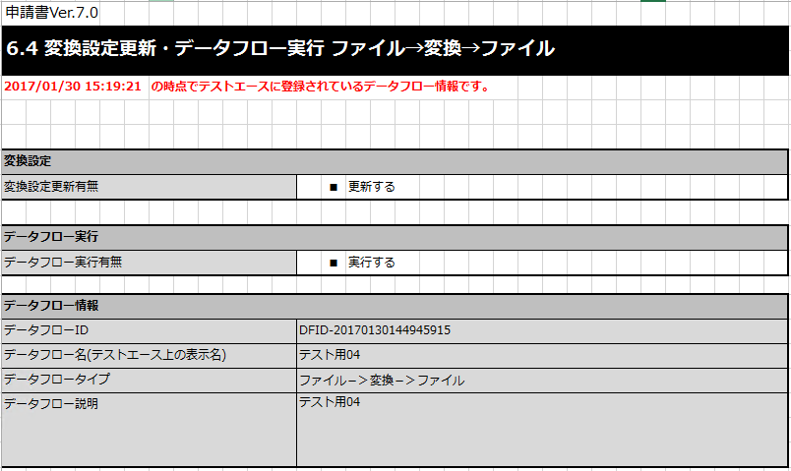
名称 | 入力可否 | 説明
出力時刻 | 不 | 設定書出力時刻の表示
変換設定更新有無 | 可 | 変換設定有無を設定  ■ : 更新する  □ : 更新しない
データフロー実行有無 | 可 | データフロー実行有無を設定  ■ : 実行する  □ : 実行しない
データフローID | 不 | テストエース内部で管理されるデータフローIDの表示
データフロー名(テストエース情報の表示名) | 不 | データフロー名の表示
データフロータイプ | 不 | データフロー種別の表示
データフロー説明 | 不 | データフロー説明の表示

「各ファイルの変換設定」シートの設定
(1)変換設定
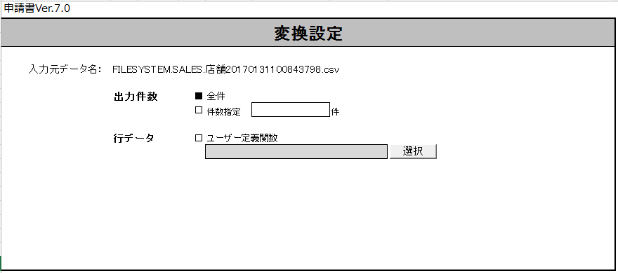

名称 | 入力可否 | 説明
入力元データ名 | 不 | 入力元データ名の表示
出力件数 | 可 | 出力件数の設定
行データ  ユーザー定義関数 | 可 | 複数列を変換対象とするユーザー定義関数を設定

(2)変換設定列データ
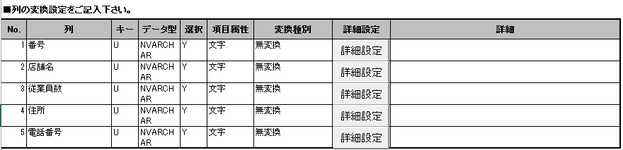

名称 | 入力可否 | 説明
No. | 不 | 番号の表示
列 | 不 | 列名の表示
キー | 不 | 制約の表示  P : 主キー制約  U : 一意キー制約  F : 参照整合性制約（外部キー制約）
データ型 | 不 | データ型の表示
選択 | 不 | 選択を設定  Y : 選択する  N : 選択しない
項目属性 | 可 | データ属性の設定  項目属性を変更した場合、「データ型」が切り替わります。
  項目属性 | データ型
  文字 | NVARCHAR
  数値 | NUMBER
  日時 | DATE
変換種別 | 可 | 変換種別を設定  変更すると、該当する「変換設定画面」を表示します  選択値が「無変換」の場合、「変換設定画面」は、表示されません
詳細設定 | 可 | 変換ルールの詳細を設定する「変換設定画面」を表示する
詳細 | 不 | 変換ルールの詳細を表示

『テステエース設定書 変換設定更新・データフロー実行 生成→ファイル』

データフロー「生成→ファイル」のデータフロー情報、変換設定情報が記載されます。
変換設定更新有無、データフロー実行有無、変換ルールを設定します。

「6.5 変換設定更新・データフロー実行 生成→ファイル」シートの設定
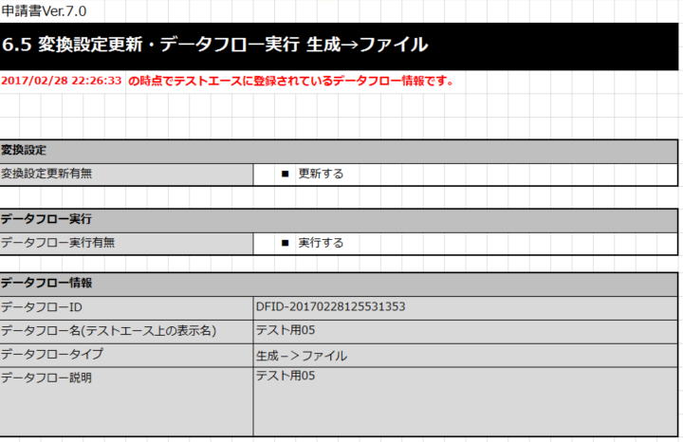

名称 | 入力可否 | 説明
出力時刻 | 不 | 設定書出力時刻の表示
変換設定更新有無 | 可 | 変換設定有無を設定  ■ : 更新する  □ : 更新しない
データフロー実行有無 | 可 | データフロー実行有無を設定  ■ : 実行する  □ : 実行しない
データフローID | 不 | テストエース内部で管理されるデータフローIDの表示
データフロー名(テストエース情報の表示名) | 不 | データフロー名の表示
データフロータイプ | 不 | データフロー種別の表示
データフロー説明 | 不 | データフロー説明の表示

「各テーブルの変換設定」シートの設定
(1)変換設定
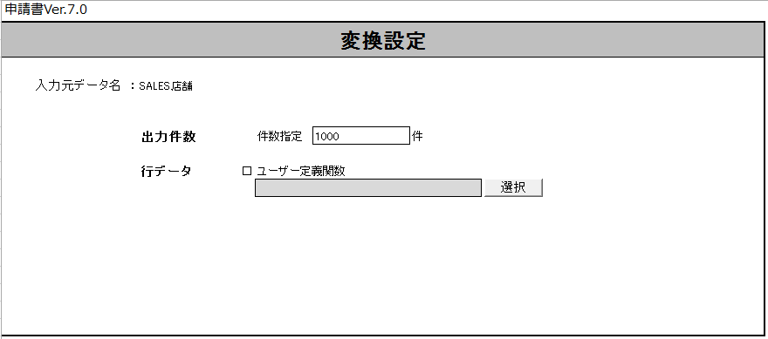

名称 | 入力可否 | 説明
入力元データ名 | 不 | 入力元データ名の表示
出力件数 | 可 | 出力件数の設定
行データ  ユーザー定義関数 | 可 | 複数列を変換対象とするユーザー定義関数を設定

(2)変換設定列データ
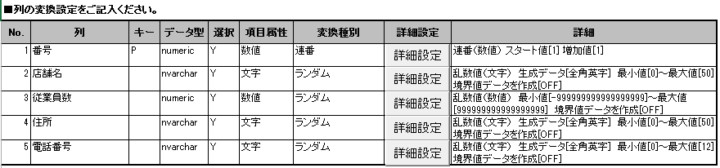

名称 | 入力可否 | 説明
No. | 不 | 番号の表示
列 | 不 | 列名の表示
キー | 不 | 制約の表示  P : 主キー制約  U : 一意キー制約  F : 参照整合性制約（外部キー制約）
データ型 | 不 | データ型の表示
選択 | 可 | 選択を設定  Y : 選択する  N : 選択しない
項目属性 | 不 | データ属性を表示
変換種別 | 可 | 変換種別を設定  変更すると、該当する「変換設定画面」を表示します  選択値が「無変換」の場合、「変換設定画面」は、表示されません
詳細設定 | 可 | 変換ルールの詳細を設定する「変換設定画面」を表示する
詳細 | 不 | 変換ルールの詳細を表示

『テステエース設定書 変換設定更新・データフロー実行 生成→DB』
データフロー「生成→DB」のデータフロー情報、変換設定情報が記載されます。
変換設定更新有無、データフロー実行有無、変換ルールを設定します。
項目の説明は、本書の「5.7『テステエース変換設定更新・データフロー実行 生成→ファイル』参照してください。

各画面の説明
本章では、各画面について説明します。

変換設定画面
本章では、各変換設定画面について説明します。
変換情報設定画面は、テストデータ作成の変換ルールを設定します。
変換ルールは以下のとおりです。
変換ルール | 処理内容 | 項目属性
変換ルール | 処理内容 | 文字 | 数値 | 日時 | その他
無変換 | 変換しない | ○ | ○ | ○ | -
マスク | 任意の文字で置き換える | ○ | ○ | - | -
ランダム | 乱数値で置き換える | - | ○ | ○ | -
擬似データ | 登録済データで置き換える | ○ | ○ | ○ | -
ユーザー定義関数 | JAVAによる独自の変換 | ○ | ○ | ○ | -
外部キー | 参照列と同じ変換ルールによる変換 | ○ | ○ | ○ | -
依存列 | 依存列と同じ変換ルールによる変換 | ○ | ○ | ○ | -

データ生成  変換ルール | 処理内容 | 項目属性
データ生成  変換ルール | 処理内容 | 文字 | 数値 | 日時 | その他
連番 | 連番を生成する | ○ | ○ | ○ | -
ランダム | 乱数値を生成する | ○ | ○ | ○ | -
固定値 | 固定値を生成する | ○ | ○ | ○ | -
擬似データ | 登録済データを払い出す | ○ | ○ | ○ | -
ユーザー定義関数 | JAVAによる独自の変換 | ○ | ○ | ○ | -
外部キー | 参照列と同じ変換ルールによる変換 | ○ | ○ | ○ | -
依存列 | 依存列と同じ変換ルールによる変換 | ○ | ○ | ○ | -

変換設定マスク文字画面
元データを、指定した置換文字で置き換えます。

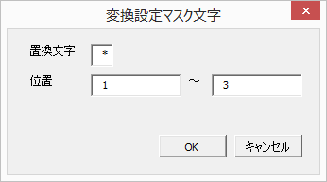

名称 | 説明
置換文字 | 置換文字を設定
位置 | 開始位置、終了位置を設定（先頭文字を１から数える）

【マスク（文字）実行例】
置換文字：＊
開始位置：6
終了位置：9
変更元データ
株式会社システムエグゼ
変更後データ
株式会社シ＊＊＊＊グゼ

変換設定マスク数値画面
元データを、指定した置換文字で置き換えます。

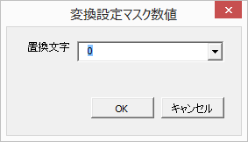

名称 | 説明
置換文字 | 置換文字を設定

【マスク（数値）実行例】
置換文字：3
変更元データ
1234567890
変更後データ
3333333333

変更元データ
-0.05
変更後データ
-3.33

変換設定擬似データ画面
元データを、登録データで置き換えます。

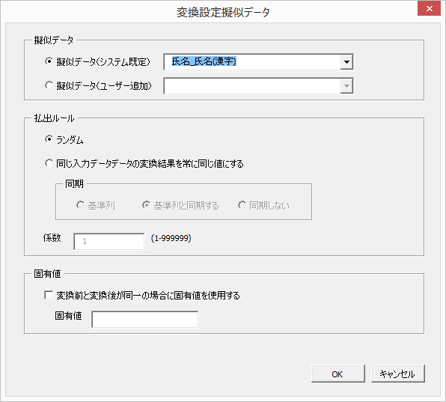

名称 | 説明
擬似データ(システム既定) | 擬似データを設定
擬似データ(ユーザー追加) | 擬似データを設定
ランダム | 擬似データをランダムに払い出す
同じ入力データの変換結果を常に同じ値にする | 擬似データを払い出す際に、元データと「同期」、「係数」から払い出す擬似データを決定する
同期 | 同期を設定  基準列：基準となる  基準列と同期する：基準列に設定された列と同期する  同期しない：同期しない
係数 | 係数：係数を変更することによって変換結果を変える  ※ 払出ルールで、「同じ入力データの変換結果を常に同じ値にする」が設定された場合に設定します
変換前と変換後が同一の場合に固有値を使用する | 払い出される擬似データが元データと同じ場合に、指定した固定値を使用する
固有値 | 元データと擬似データが同じ場合に使用する固定値を設定

①払出ルールが「ランダム」の場合
擬似データをランダムで払い出すため、実行ごとに結果が異なります。
【ランダム実行例】
実行1回目
変更元データ
東京都
大阪府
変更後データ
神奈川県
千葉県

実行2回目
変更元データ
東京都
大阪府
変更後データ
北海道
沖縄県

②払出ルールが「同じ入力データの変換結果を常に同じ値にする」の場合
元データと係数を用いて払い出す擬似データを決定するため、実行結果が同じになります。
登録済擬似データが変更されると、結果は変わります。
【「同じ入力データの変換結果を常に同じ値にする」実行例1】
実行1回目（係数100）
変更元データ
東京都
大阪府
変更後データ
兵庫県
茨城県

実行2回目（係数100）
変更元データ
東京都
大阪府
変更後データ
兵庫県
茨城県

係数を変更することによって結果を変えることができます。
実行3回目（係数500）
変更元データ
東京都
大阪府
変更後データ
千葉県
宮城県

【「同じ入力データの変換結果を常に同じ値にする」実行例2】
都道府県名
北海道
市区郡名
札幌市中央区
登録擬似データ
町村名

・・・・・・
兵庫県
兵庫県
・・・・・・
神崎郡市川町
神崎郡市川町
兵庫県
神崎郡福崎町
・・・・・・
美佐
尾形

兵庫県
神崎郡福崎町
兵庫県
神崎郡福崎町
馬田
大貫
兵庫県
神崎郡福崎町
兵庫県
神崎郡福崎町
西治
高岡
兵庫県
神崎郡福崎町
兵庫県
神崎郡福崎町
高橋
田口
兵庫県
神崎郡福崎町
西田原

実行1回目
変更元データ①
東京都
変更元データ②
千代田区
変更元データ③
霞が関
対象列：変更元データ②
擬似データ：市区郡名
同期：基準列
係数：100

対象列：変更元データ①
擬似データ：都道府県名
同期：基準列
係数：100

対象列：変更元データ③
擬似データ：町村名
同期：基準列
係数：100

東京都
東京都
東京都
千代田区
千代田区
千代田区
永田町
丸の内
有楽町

変換後データ①
兵庫県
変換後データ②
神崎郡福崎町
変換後データ③
馬田
兵庫県
兵庫県
兵庫県
神崎郡福崎町
神崎郡福崎町
神崎郡福崎町
東田原
福崎新
西治

実行2回目
1回目と同様の結果となります。

③「変換前と変換後が同一の場合に固有値を使用する」について
元データに対し、払い出す擬似データが同じだった場合に、固定値欄に設定した値で置き換えます。
【「同じ入力データの変換結果を常に同じ値にする」実行例】
変更元データ
東京都
払出データ
東京都
変更後データ
固有値

変換設定ランダム数値画面
元データを、乱数値で置き換えます。

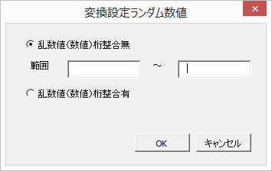

名称 | 説明
乱数値(数値)桁整合無 | 「範囲」で設定する最小値、最大値の範囲の乱数値を払い出す
範囲 | 最小値、最大値を設定
乱数値(数値)桁整合有 | 元データの桁数を保持しながら乱数値を払い出す

【「乱数値(数値)桁整合無」実行例】
最小値：1
最大値：99999
変更元データ
13579
変更後データ
925

【「乱数値(数値)桁整合有」実行例】
変更元データ
13579
変更後データ
24680

変更元データ
-13579
変更後データ
-59603

変換設定ランダム日時画面
元データを、乱数値で置き換えます。

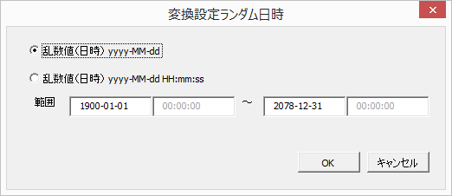

名称 | 説明
乱数値(日時)yyyy-MM-dd | 年月日でランダムな日付を払い出す
乱数値(日時)yyyy-MM-dd HH:mm:ss | 年月日時分秒でランダムな日付を払い出す
範囲 | 最小値、最大値を設定

【「乱数値(日時)yyyy-MM-dd」実行例】
最小値：2013-01-01
最大値：2013-12-31
変更元データ
2013-04-30 12:34:56
変更後データ
2013/12/25

【「乱数値(日時)yyyy-MM-dd HH:mm:ss」実行例】
最小値：2013-01-01 00:00:00
最大値：2013-12-31 23:59:59
変更元データ
2013-04-30 12:34:56

変更後データ
2013-03-04 05:06:07

変換設定ユーザー定義関数画面
元データを、独自の変換ルールで置き換えます。

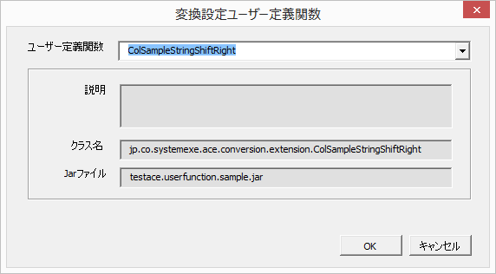

名称 | 説明
ユーザー定義関数 | 使用するユーザー定義関数を選択
説明 | 説明の表示
クラス名 | クラス名の表示
Jarファイル | Jarファイルの表示

【ユーザー定義関数実行例】
変換ルール：先頭文字を１文字右にシフトする
変更元データ
AB12345

変更後データ
5AB1234

変換設定外部キー画面
元データを、参照列と同じ変換ルールによる変換結果で置き換えます。

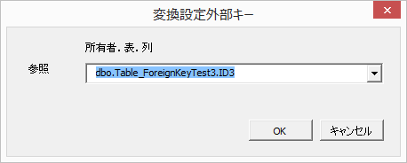

名称 | 説明
参照 | 参照列を設定

【外部キー実行例】
参照列
変更元データ
3141592

変更後データ
1414216

結果が等しくなる
変換種別「外部キー」が設定される列
変更元データ
3141592

変更後データ
1414216

変換設定依存列画面
元データを、参照列と同じ変換ルールによる変換結果で置き換えます。

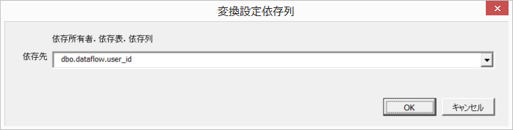

名称 | 説明
依存先 | 依存列を設定

【依存列実行例】
依存列
変更元データ
3141592

変更後データ
1414216

結果が等しくなる
変換種別「依存列」が設定される列
変更元データ
3141592

変更後データ
1414216

変換設定生成連番画面
連続するデータを払い出します。

(1)「連番種別」が連番(数値)
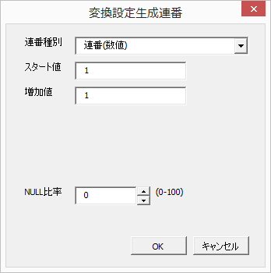

名称 | 説明
連番種別 | 連番種別を設定
スタート値 | スタート値を設定
増加値 | 増加値を設定
NULL比率 | NULL比率を設定

【「連番(数値)」実行例】
スタート値：1
増加値：1

生成データ
1
2

3

4

5

(2)「連番種別」が連番(文字)
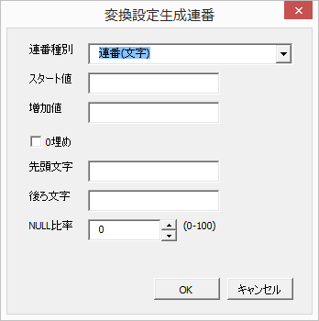

名称 | 説明
連番種別 | 連番種別を設定
スタート値 | スタート値を設定
増加値 | 増加値を設定
0埋め | 生成する連番の先頭にサイズ分0を付加する有無を設定
先頭文字 | 生成する連番の先頭に付加する文字を設定
後ろ文字 | 生成する連番の後ろに付加する文字を設定
NULL比率 | NULL比率を設定

【「連番(文字)」実行例】
スタート値：1
増加値：1
0埋め：チェックON
先頭文字：PID_
後ろ文字：
サイズ：10

生成データ
PID_000001
PID_000002
PID_000003

(3)「連番種別」が連番(日時)yyyy-MM-dd
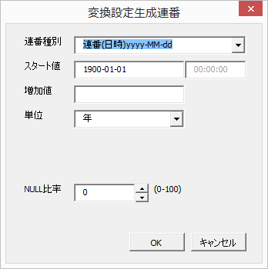

名称 | 説明
連番種別 | 連番種別を設定
スタート値 | スタート値を設定
増加値 | 増加値を設定
単位 | 増加する単位を設定
NULL比率 | NULL比率を設定

【「連番(日時)yyyy-MM-dd」実行例】
スタート値：2013/09/01
増加値：1
単位：月

生成データ
2013-09-01
2013-10-01
2013-11-01
2013-12-01
2014-01-01

変換設定生成ランダム画面
乱数データを払い出します。

(1)「ランダム種別」が乱数値(数値)
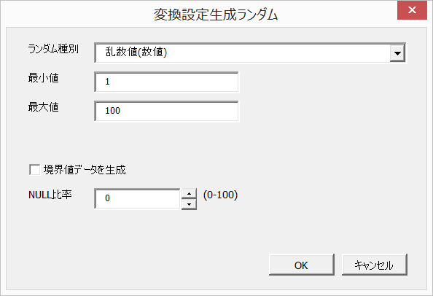

名称 | 説明
ランダム種別 | ランダム種別を設定
最小値 | 最小値を設定
最大値 | 最大値を設定
境界値データを生成 | 境界値データを払い出す有無を設定  1件目…最小値  2件目…最大値  3件目…最小値-1  4件目…最小値+1  5件目…最大値-1  6件目…最大値+1
NULL比率 | NULL比率を設定

【「乱数値(数値)」実行例1】
生成データ
87
51
50
【「乱数値(数値)」実行例2】
最小値：1
最大値：100
境界値データを生成：チェックON
生成データ
1
100
0
2
99
101
31
27
3
44
12
96
20
61
14
最小値：1
最大値：100
境界値データを生成：チェックOFF

最小値
最大値
最小値-1
最小値+1
最大値-1
最大値+1

(2)「ランダム種別」が乱数値(文字)
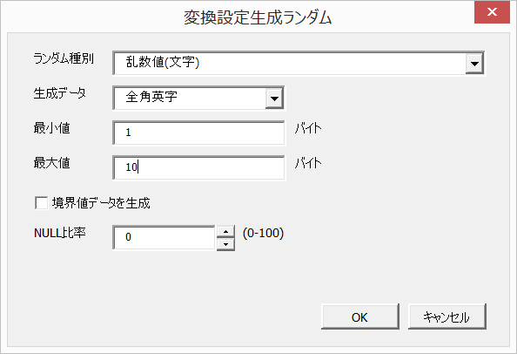

名称 | 説明
ランダム種別 | ランダム種別を設定
生成データ | 乱数値の文字種類を設定
最小値 | 最小値を設定
最大値 | 最大値を設定
境界値データを生成 | 境界値データを払い出す有無を設定  1件目…最小値  2件目…最大値  3件目…最小値-1  4件目…最小値+1  5件目…最大値-1  6件目…最大値+1
NULL比率 | NULL比率を設定

【「乱数値(文字)」実行例1】
生成データ
oE
LcwYAMFOSG
KTXsTc
【「乱数値(文字)」実行例2】
生成データ：半角英字
最小値：1
最大値：10
境界値データを生成：チェックON
生成データ
u
PTvcyMEAhz

Ps
jYDGTSzDp
ZMLnILEcKjK
nw
TVgaEqI
RvoVt
TIIoySVKt
r
yoGA
EIDRs
rAXJyBbSl
qLtpNPjX
生成データ：半角英字
最小値：1
最大値：10
境界値データを生成：チェックOFF

最小値
最大値
最小値-1
最小値+1
最大値-1
最大値+1

(3) 「ランダム種別」が乱数値(日時)yyyy-MM-dd
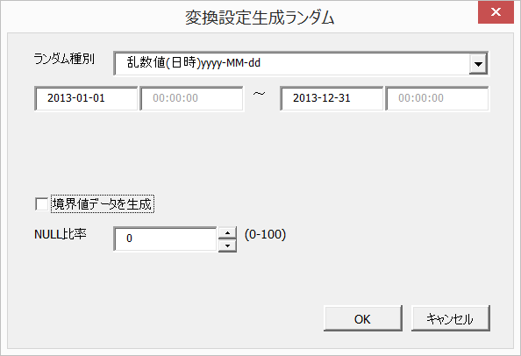

名称 | 説明
ランダム種別 | ランダム種別を設定
範囲 | 最小値、最大値を設定
境界値データを生成 | 境界値データを払い出す有無を設定  1件目…最小値  2件目…最大値  3件目…最小値-1  4件目…最小値+1  5件目…最大値-1  6件目…最大値+1
NULL比率 | NULL比率を設定

【「乱数値(日時)yyyy-MM-dd」実行例1】
生成データ
oE
LcwYAMFOSG
KTXsTc
【「乱数値(文字)」実行例2】
生成データ：半角英字
最小値：1
最大値：10
境界値データを生成：チェックON
生成データ
u
PTvcyMEAhz

Ps
jYDGTSzDp
ZMLnILEcKjK
nw
TIIoySVKt
r
yoGA
EIDRs
生成データ
2013-03-30
2013-08-23
2013-10-19
【「乱数値(日時)yyyy-MM-dd」実行例2】
最小値：2013-01-01
最大値：2013-12-31
境界値データを生成：チェックON
生成データ
2013-01-01
2013-12-31
2012-12-31
2013-01-02
2013-12-30
2014-01-01
2013-10-10
2013-04-09
2013-07-25
2013-07-21
2013-06-09
2013-05-19
2013-06-28
2013-11-26
2013-09-10
最小値：2013-01-01
最大値：2013-12-31
境界値データを生成：チェックOFF

最小値
最大値
最小値-1
最小値+1
最大値-1
最大値+1

変換設定生成固定値画面
固定値を払い出します。

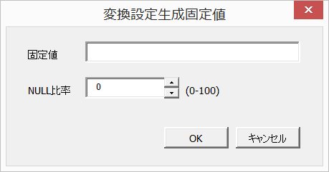

名称 | 説明
固定値 | 固定値を設定
NULL比率 | NULL比率を設定

【「固定値」実行例】
固定値：2013-09-01

生成データ
2013-09-01
2013-09-01

2013-09-01

2013-09-01

2013-09-01

変換設定生成擬似データ画面
登録擬似データを払い出します。

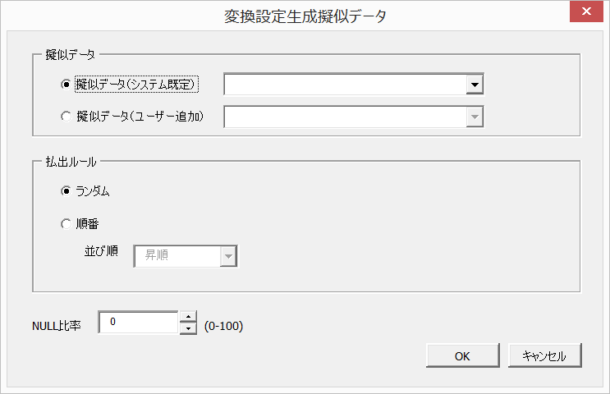

名称 | 説明
擬似データ(システム既定) | 擬似データを設定
擬似データ(ユーザー追加) | 擬似データを設定
ランダム | 擬似データをランダムに払い出す
順番 | 擬似データを順番に払い出す
並び順 | 「順番」が設定された場合に、並び順を設定
NULL比率 | NULL比率を設定

払出ルールが「ランダム」の場合は、登録擬似データを、ランダムに払い出します。
払出ルールが「順番」の場合は、登録擬似データを順に、払い出します。

【擬似データ実行例】
払出ルール 順番：チェックON
並び順：昇順

登録擬似データ
新宿
新大久保
高田馬場
目白
生成データ
新宿
新大久保
高田馬場
目白

登録擬似データ件数より、生成件数が大きい場合は、登録擬似データを指定された並び順
で、繰り返し払い出します。

【擬似データ実行例】
払出ルール 順番：チェックON
並び順：降順

登録擬似データ
新宿
新大久保
高田馬場
目白
生成データ
目白
高田馬場
新大久保
新宿

登録擬似データ件数より、生成件数が大きい場合は、登録擬似データを指定された並び順
で、繰り返し払い出します。

変換設定生成ユーザー定義関数画面
ユーザー定義関数で、データを払い出します。

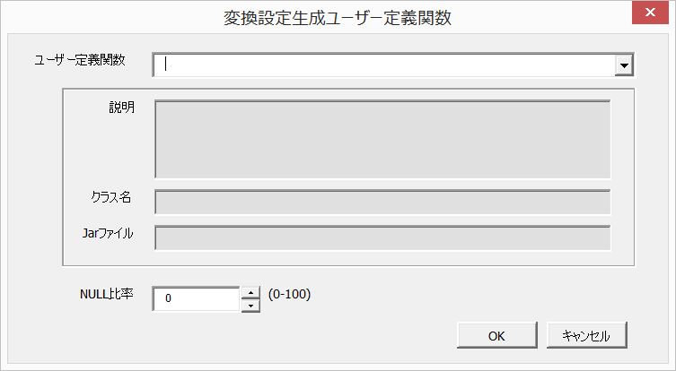

名称 | 説明
ユーザー定義関数 | 使用するユーザー定義関数を選択
説明 | 説明の表示
クラス名 | クラス名の表示
Jarファイル | Jarファイルの表示
NULL比率 | NULL比率を設定

変換設定生成外部キー画面
参照列と同じ変換ルールによるデータを払い出します。

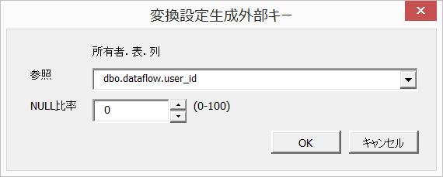

名称 | 説明
参照 | 参照列を設定
NULL比率 | NULL比率を設定

変換設定生成依存列画面
参照列と同じ変換ルールによるデータを払い出します。

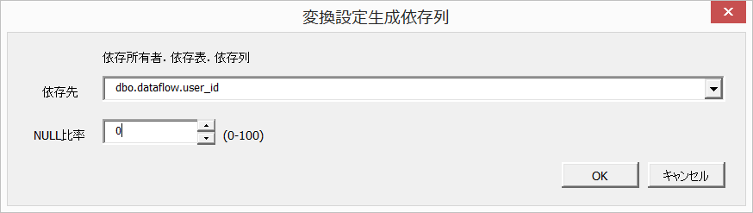

名称 | 説明
依存先 | 依存列を設定
NULL比率 | NULL比率を設定

制限事項
制限事項は、『テストエース 操作ガイド』を参照してください。

